（ふりがな）  氏名 | （ ） | 年齢 | 令和8年４月１日現在  歳 | 性別 | 男 ・ 女
住所 | 〒 - （電話 ）（FAX ）  緊急連絡先・続柄（ ・ ）
障害名 | ※手帳記載事項をそのまま記入してください。  （ 種 級）
健康状態 | ・過去１年以内に大きな病気をしたことがありますか？  ない ・ ある いつ（ 年 月頃）  ・てんかんなどの発作はありますか？  ない ・ ある どのような（ ）
その他 | 伝えておきたいことがありましたらご記入ください。
レンタル | する（ゴルフクラブ・ゴルフシューズ） ・ しない
受付年月日：令和8年 月 日
ラウンドレッスン会申込書
受付者
キリトリ線
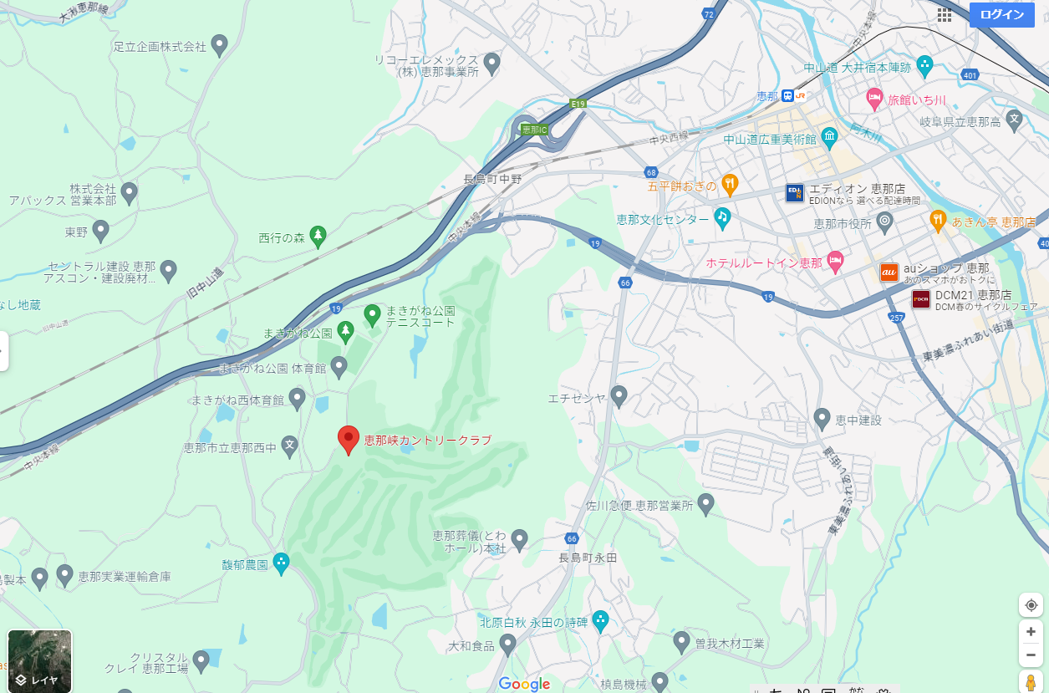
恵那峡カントリークラブ
〒509-7205
岐阜県恵那市長島町中野1269番地の51

☆自家用車の場合
恵那インターチェンジより車で約10分
☆電車の場合
ＪＲ恵那駅よりタクシーで約10分

恵那ＩＣ
ＪＲ恵那駅
恵那峡カントリークラブ
恵那峡カントリークラブへのアクセス

